ipssi, l'école d’ingénierie informatique et design graphique

**L'école IPSSI, du groupe IP-Formation est un établissement spécialisé dans le domaine de l’ingénierie informatique et délivre des diplômes ou Titres inscrits au RNCP du BTS SIO au BAC +5. Nos cursus se font dans le cadre de l'alternance ou de l'initial.**

Des locaux à la pointe de la technologie au sein de nos 4 campus

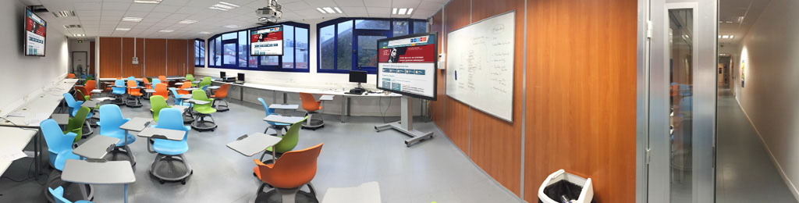

Le campus de **Paris** forme plus de 500 informaticiens chaque année du BTS SIO au BAC +5. Le campus de **Lyon**, accueille quant à lui 110 étudiants. IPSSI s’internationalise avec son campus à **Montréal**, les étudiants ont la possibilité de suivre les Mastères 1 et 2, dans cette ville bilingue. Étudiez et travaillez (stage de 6 mois) à Montréal pour une expérience enrichissante ! En Septembre 2015, la Web Digital School a ouvert ses portes à **Brest**.

Entrez dans l'ère numérique à travers nos salles multi-connectées!

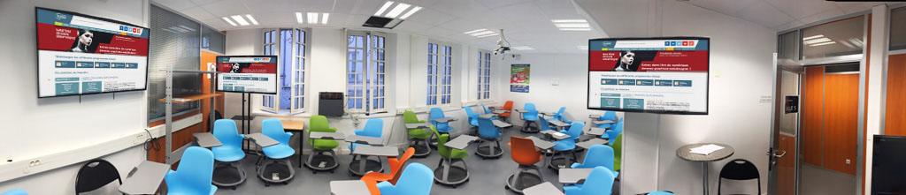

Nos équipements vous permettent d'accédez aux nouveaux métiers digitaux : chef de projet spécialisé, administrateur réseaux, développeur web, IT Manager, responsable marketing digital… Les débouchés sont nombreux ! L'informatique et le numérique demeurent des secteurs où l'employabilité est l'une des plus fortes ([**450000 emplois d'ici 2015, source : Ministère de l'Économie et des Finances**](http://www.economie.gouv.fr/files/rapport-mckinsey-company.pdf)).

Votre objectif professionnel est au coeur de nos préoccupations !

[](http://www.ecole-ipssi.com/images/photos_jobdating/img-1.jpg)

Votre formation à ipssi vous permettra d’acquérir de véritables compétences techniques, être opérationnel et employable rapidement ! Nos programmes de formation s'adaptent aux évolutions technologiques et aux tendances métiers. Cela vous assure un positionnement cohérent face aux entreprises.

L’alternance

IPSSI vous propose un accompagnement personnalisé, vers l'emploi en alternance, et vous aide dans vos recherches d’entreprises d’accueil. Une fois admis au sein d'IPSSI, nos conseillers de formation vous assurent une mise en relation avec nos entreprises partenaires. En moyenne, un candidat est placé en entreprise sous 15 jours. Vous serez coachés par nos collaborateurs afin d'optimiser votre candidature. 90% de nos étudiants poursuivent leur carrière dans leur entreprise d'accueil en CDD ou CDI. Votre école devient véritablement votre "career launcher" !

IPSSI devient l'école leader de l'Active Learning !

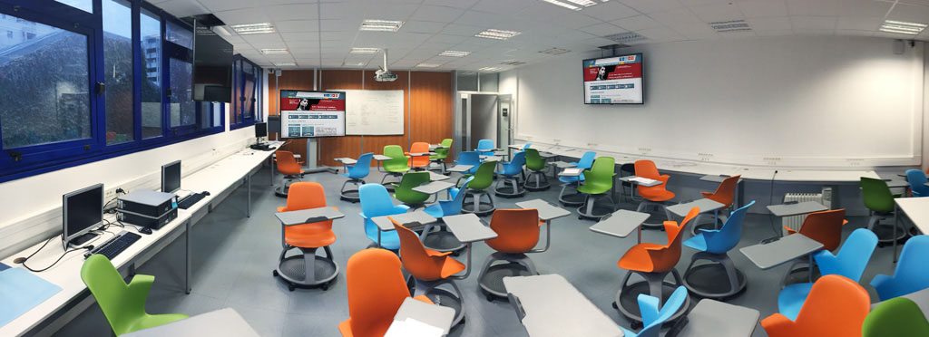

Des écrans géants tactiles

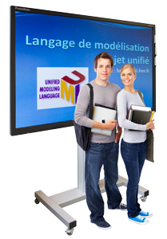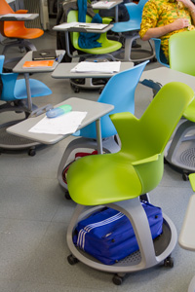Nos récents investissements en matériels pédagogiques dernier cri ont permis d’équiper l’école avec des écrans géants tactiles **Promothean**(mesurant 2 mètres de diagonale) qui permettent des**interactions fluides**, simples et naturelles grâce à la**surface tactile multi-utilisateur**. Ces écrans sont dotés d’une r**ésolution 4K exceptionnelle**, et montés sur un pied motorisé permettant une mobilité totale dans les salles de cours.

Une mobilité accrue

Les salles sont désormais équipées de **sièges design mobiles Steel Case** qui facilitent les**déplacements** lors des travaux de groupes et permettent aux étudiants de porter leur regard sur l’ensemble de la salle. La tablette, pivotant avec le siège, fait en sorte que les livres, ordinateurs portables et autres outils de travail restent **toujours à portée de main.**

Un enseignement dynamique

**[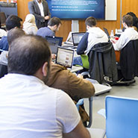](http://www.ecole-ipssi.com/images/photos-locaux/photos/img_ip_07.jpg)**Les étudiants de l’école IPSSI peuvent profiter du **WiFi très haut débit,** ou encore d’une **plate-forme vidéo de cours en ligne** qui leur permet d'accéder à des méthodes d'enseignement**dynamique, collaboratives et participatives** facilitant grandement **l'apprentissage.** Ces outils pédagogiques d'un nouveau genre, augmentent l'efficience de nos étudiants en matière d'assimilation de contenu.

Des connaissances techniques

Nos étudiants **gagnent en efficacité** en se concentrant sur l'essentiel : s'approprier et assimiler de manière durable les méthodologies de travail en équipe, utilisées en milieu professionnel. Les connaissances techniques sont acquises rapidement grâce à l'interaction entre notre corps enseignant et nos étudiants.

Au cœur des nouvelles technologies

[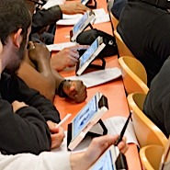](http://www.ecole-ipssi.com/images/photos_samsung_juin2013/img-17.jpg)[](http://www.ecole-ipssi.com/images/photos_samsung_juin2013/img-9.jpg)[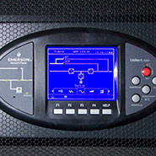](http://www.ecole-ipssi.com/images/photos_datacenter/IMG_datacenter_18.jpg)

L'école IPSSI est définitivement orientée vers le futur. Elle s’arme pour faire face aux défis du développement rapide des **nouvelles technologies et du digital, avec notamment des iMac, des écrans Promethean géants multi-touch, et des tablettes tactiles.**

Des conférences de marques de renom, comme Samsung interviennent afin de présenter leurs nouveautés.

L’école participe chaque année, à des événements high-tech, comme les TechDays, où les étudiants et enseignants ont la possibilité d’enrichir leurs connaissances et de découvrir des nouveaux produits.

